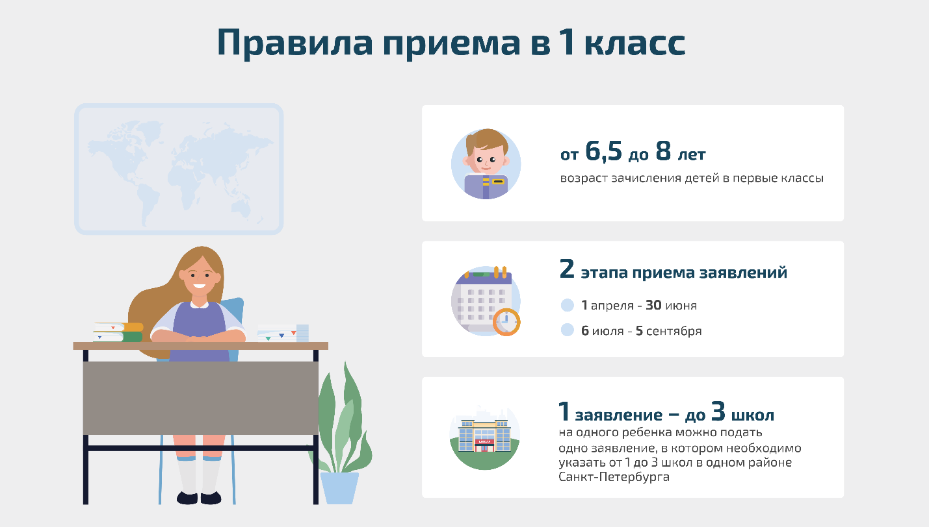

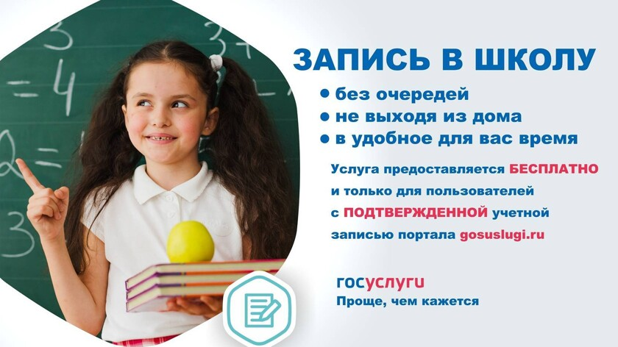

Как записать ребенка в первый класс через госуслуги

Подготовить черновик заявления можно уже сейчас
С 1 апреля родители смогут подать заявление на запись детей в первый класс через портал госуслуг.
Заявку можно заполнить заранее и сохранить в личном кабинете как черновик.

Если в вашем регионе не работает дистанционная запись, то подать заявление можно напрямую через школу, сайты региональных органов образования, региональные порталы госуслуг или МФЦ.
Уточнить варианты подачи заявки можно на сайте школы, в которую вы хотите отдать ребенка.

Как проходит запись в школы
В первые классы принимают детей, которым к началу учебного года будет от 6,5 до 8 лет. Запись проходит в два этапа:
- С 1 апреля по 30 июня — если ребенок живет на закрепленной за школой территории или поступает в другую школу, но имеет льготу.
- С 6 июля по 5 сентября — в любые школы, если остались свободные места.
Льготы бывают внеочередные, первоочередные и преимущественные. Например, право на зачисление на первом этапе имеют дети военнослужащих или дети, чьи братья и сестры уже учатся в выбранной школе, независимо от их прописки.
Полный перечень льгот можно посмотреть в приказе Минпросвещения РФ от 2 сентября 2020 года
Если в выбранной школе мест не хватит, то ребенку предложат другое учебное заведение.

Как подать заявление в первый класс через госуслуги
Открыть форму заявления на госуслугах. Нужна подтвержденная учетная запись законного представителя— родителя, усыновителя или опекуна.
Выбрать школу, заполнить заявление и сохранить его в черновик. Необходимо указать паспортные данные родителя или законного представителя и данные свидетельства рождения ребенка, сведения о месте регистрации, братьях и сестрах, а также положенных льготах.
Заявление можно подать одновременно в несколько школ. При подготовке черновика госуслуги показывают, сколько свободных мест есть в выбранной школе.
Нажать кнопку «Отправить» 1 апреля — или раньше, как только школа откроет прием заявлений. Заполненный и сохраненный черновик не отправится автоматически. Если заявление не отправить самостоятельно, то его не зарегистрируют. Каждый регион сам открывает прием заявлений. После сохранения черновика следите за уведомлениями на госуслугах, чтобы не пропустить начало приема заявок.
Собрать необходимые для поступления документы. Их перечень появится после заполнения заявления.
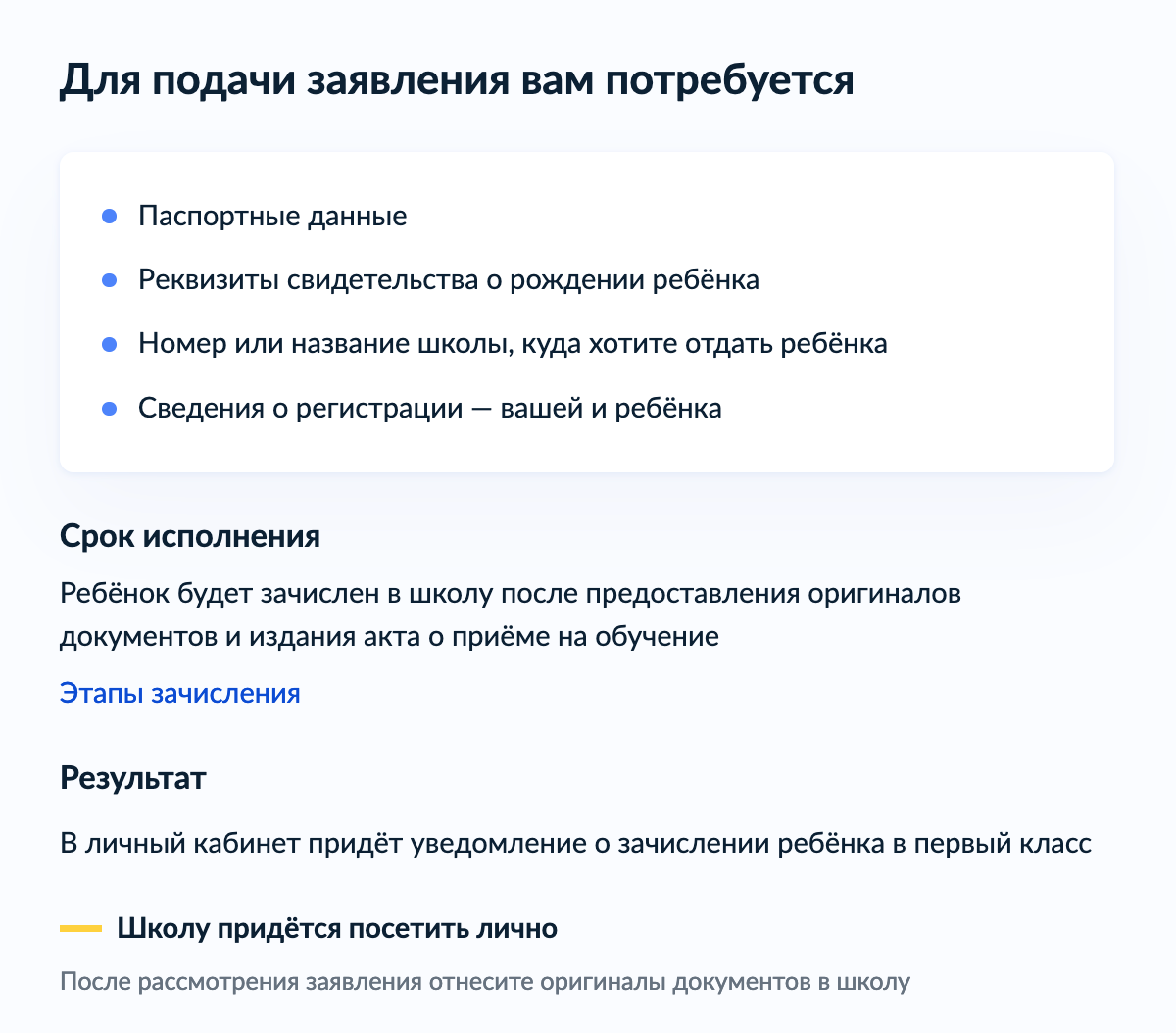
На каждом этапе заполнения заявления есть подсказки, какие данные нужны и как проходит зачисление. Источник: gosuslugi.ru
Предоставить оригиналы документов в выбранное учебное заведение. Школа пришлет приглашение в личный кабинет на госуслугах. В сообщении будет список необходимых документов и сроки, когда их нужно предоставить.
Получить уведомление о зачислении. Сообщение о зачислении придет в личный кабинет в течение трех рабочих дней после завершения приема документов на первом этапе или через пять рабочих дней после приема оригиналов документов на втором.

Почему заявление стоит подать через госуслуги
Заявление можно подготовить заранее и подать онлайн. Больше не нужно идти к школе и занимать очередь. Черновик можно отредактировать в любой момент до 1 апреля. Заявление лучше подавать на сайте через компьютер. Сервис работает и в мобильном приложении госуслуг. Но наше тестирование показало, что не у всех. Проверяйте лично и заранее.
Удобно загружать документы. Заранее подготовьте справки о льготах, чтобы прикрепить их к заявлению.
Больше шансов попасть в нужную школу. При подаче онлайн-заявления место бронируется до предоставления оригиналов документов в учебное заведение.

